МОУ «Горьковская средняя общеобразовательная школа №1»

Урок русского языка
во 2 классе

Тема: «Написание слов-названий предметов мужского и женского рода с основой на шипящие звуки»

УМК «Перспективная начальная школа»

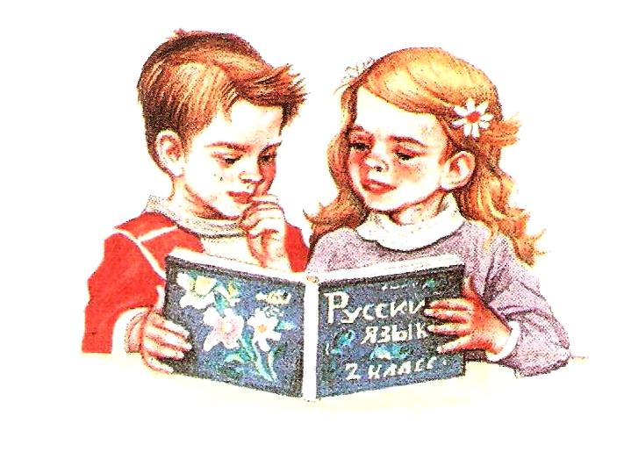

Провела учительница начальных классов
Зинченко Наталья Владимировна

2010 год

План урока.

Тема: «Написание слов-названий предметов мужского и женского рода с основой на шипящие звуки»
Класс: 2 класс.
Цель:
- формировать умение правильно писать слова-названия предметов с основой на шипящие звуки.
Задачи:
учебные: ознакомить с правилом написания слов-названий предметов с основой на шипящие звуки.
развивающие:
развивать речь учащихся; активизировать логическое мышление; формировать устойчивое внимание;
воспитательные: воспитывать чувство взаимопомощи, трудолюбия, любовь к предмету.
Оборудование: компьютер, карточки для учащихся, экран.
Вид урока: комбинированный урок.
Время проведения: 1-й урок.

Ход урока.

I. Организационный момент.
-Заливистый школьный звонок
Позвал опять на урок.
Будьте все внимательны,
А ещё старательны.

II. Изучение нового материала.
1)актуализация опорных знаний;
Словарная работа «Найди ошибки». ( слайд №1)

Берёза (ж. р.) зовод (м.р.)
белет (ср.р.) рабочий (ж.р.)
газета (м.р.) сарока (ж.р.)
ворона (ж. р.) девочка (ср.р.)

- Прочитайте слова, записанные на карточке.
-Здесь ошибки отыщите, в чём причина их скажите.
- Сравните с тем, что получилось у вас, и оцените свою работу.
( слайд №2)

Берёза (ж. р.) завод (м.р.)
билет (м.р.) рабочий (м.р.)
газета (ж. р.) сорока (ж.р.)
ворона (ж. р.) девочка (ж.р.)

-Какие знания нам пригодились для правильного выполнения этого задания? (Знание словарных слов и умение определять род слов-названий предметов)
-Как определить род слов-названий предметов?
Эти знания помогут нам сегодня узнать ещё одну ТАЙНУ РУССКОГО ЯЗЫКА.

2) создание проблемной ситуации;
-Откройте Обратный словарь на букву – Ч (2-я часть учебника).
Прочитайте слова.
(слайд №3)

трубач меч
богач королевич
тягач царевич
циркач москвич
ткач кулич
калач кирпич
силач луч
плач сыч
врач ключ
грач мяч
лихач клич
-Есть ли среди слов-названий предметов, ОСНОВА которых оканчивается на – Ч, слова женского рода? Слова среднего рода? (Нет.)
-Какого рода все эти слова? (Мужского)
-Запишите себе в тетрадь любые пять слов.

-Откройте Обратный словарь на букву – Ь (с.150).
(слайд №4)
лечь печь
речь печь
течь стричь
течь дочь
мелочь помочь
ночь
-Найди слова-названия предметов, ОСНОВА которых оканчивается на – ЧЬ. Выпиши пять любых слов.
- Зачитайте слова, которые вы выписали. Какого рода все эти слова? (Женского.)
-Какой вывод вы можете сделать о работе Ь?
На экране слайд № 5 (ученики читают хором):

а) Ь обозначает мягкость конечного согласного;

б) Ь показывает, что все слова-названия предметов женского рода?

(С помощью Ь обозначается то, что это – слова- названия предметов женского рода.)
-Какой вывод вы можете сделать о написании слов мужского и женского рода, основа которых оканчивается на – ЧЬ или – Ч?

III. Физминутка.
-А теперь отдохнём. Я буду читать стихотворение, а вы повторяйте мои движения.

Хомка, Хомка. хомячок-
полосатенький бочок.
Хомка раненько встаёт,
Щёчки моет, шейку трёт.
Подметает Хомка хатку
И выходит на зарядку.
1, 2, 3, 4, 5 –
Хомка хочет сильным стать!

IV. Применение полученных знаний.
- выполните задание из учебника (с.153, №118)
(слайд №6):

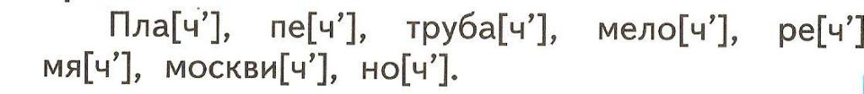
- На какие две группы можно поделить эти слова-названия предметов? Запишите их правильно.

(слайд №7)
плач печь
трубач мелочь
мяч речь
москвич ночь
-Как называются эти группы? (Это – слова-названия предметов женского и мужского рода, ОСНОВА которых оканчивается на – Ч и - ЧЬ.)

V. Изучение нового материала.
1) создание проблемной ситуации;
-Откройте Обратный словарь на букву – Ш (2-я часть учебника).
(слайд №8)

шалаш камыш
ковш зверёныш
финиш детёныш
марш крепыш
ёрш глупыш
душ малыш
ландыш гуляш

- Предположи, какого рода будут все слова-названия предметов, ОСНОВА которых оканчивается на букву – Ш.
-Выпиши любые пять слов.
- Оправдались ли ваши предположения?

-Откройте Обратный словарь на букву – Ь; найди слова-названия предметов, ОСНОВА которых оканчивается на – ШЬ. (слайд №9)

гуашь вошь
брошь ветошь
глушь сушь
тушь мышь
-Догадываетесь, какого рода ВСЕ слова-названия предметов, ОСНОВА которых оканчивается на букву – ШЬ?
-Запишите любые пять слов.

-Какой вывод можете сделать о работе Ь?
-Какой вывод можете сделать о написании слов мужского и женского рода, ОСНОВА которых оканчивается на – Ш и – ШЬ?
-Какую же тайну русского языка мы сегодня узнали?
На доске слайд №10:

СЛОВА – НАЗВАНИЯ ПРЕДМЕТОВ С ОСНОВОЙ НА ШИПЯЩИЕ ЗВУКИ ПИШУТСЯ:
ЖЕНСКОГО РОДА – С Ь,
МУЖСКОГО РОДА – БЕЗ Ь.

2) работа по иллюстрации учебника (с.152) (слайд №11).
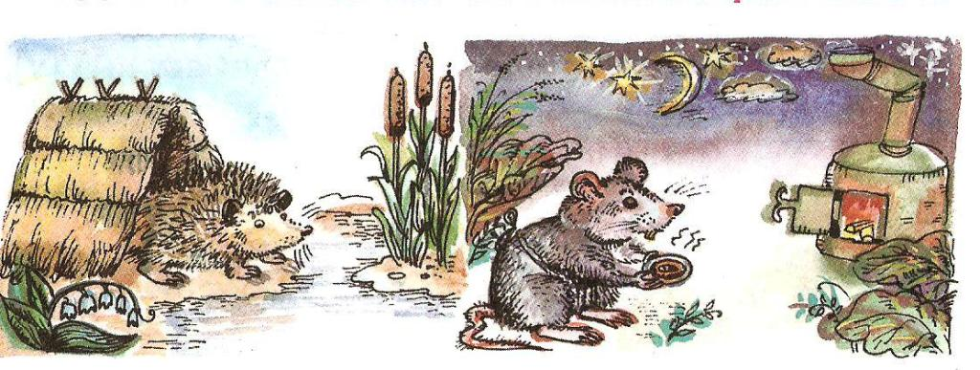
-Заметили ли вы, что картинка поделена на 2 части?
- Какие предметы художник изобразил в левой части картинки?
- Что интересного в названии этих предметов? А в написании слов, обозначающих эти предметы? (Они оканчиваются на шипящий звук и пишутся без Ь.)
(Аналогично – по правой части картинки.)

3)самостоятельное применение знаний и способов действий (с.154, №120) (слайд №12)

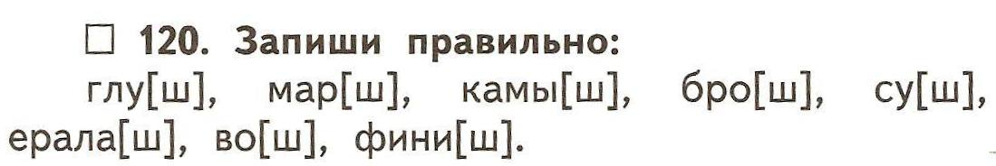

-Объясните значения слов.
(Глушь – глухое место.
Сушь – сухая, жаркая погода.
Ералаш – беспорядок.
Марш – 1) способ ходьбы в строю;
2) музыкальное произведение в чётком ритме.
Финиш – конечный пункт спортивного состязания.)
-Запишите слова правильно. Что мы должны помнить?

4) самоконтроль (слайд №13)

Глушь, марш, камыш, брошь, сушь, ералаш, вошь, финиш.

-Проверьте, правильно ли вы выполнили задание.

VI. Итог.
- Итак, какую ТАЙНУ РУССКОГО ЯЗЫКА мы узнали сегодня на уроке? (Как правильно писать слова-названия предметов, ОСНОВА которых оканчивается на шипящий звук.)
- Сегодня мы разгадали только одну тайну, а их в русском языке очень и очень много. Русский язык – величайшее достижение речевой культуры нашего народа. Что же может быть красивее, изящнее и весомее русского языка?! давайте изучать русский язык, бережно относиться к каждому слову на уроке, дома, в общении, на улице! Давайте любить РУССКИЙ ЯЗЫК!

VII. Домашнее задание: с.49, №.60.

План урока.

Тема: «Написание слов-названий предметов мужского и женского рода с основой на шипящие звуки»
Класс: 2 класс.
Цель:
- совершенствовать навыки правописания слов-названий предметов с основой на шипящие звуки.
Задачи:
учебные: закреплять правописание слов-названий предметов с основой на шипящие звуки;
развивающие:
развивать речь учащихся; активизировать логическое мышление; формировать устойчивое внимание; совершенствовать навыки работы со словарём;
воспитательные: воспитывать чувство взаимопомощи, трудолюбия, любовь к предмету.
Оборудование: компьютер, экран, карточки для учащихся.
Вид урока: комбинированный урок.
Время проведения: 2-й урок.
Ход урока.

I. Организационный момент.
С добрым утром начат день.
Первым делом гоним лень.
На уроке не зевать,
А работать и писать.
-Начинаем наш урок.

II. Закрепление изученного материала.
1)актуализация опорных знаний;
Словарная работа, (слайд №1)

Б_рёза, з_вод, б_лет, р_бочий, г_зета, с_рока, в_рона, дев_чка,

- Прочитайте слова, записанные на карточке. Запишите их в два столбика. Вставьте пропущенные буквы.

- Сравните с тем, что получилось у вас, и оцените свою работу.
( слайд №2)

Берёза завод
девочка рабочий
газета билет
сорока
ворона

-По какому принципу вы разделили слова на два столбика?
-Какие знания нам пригодились для правильного выполнения этого задания? (Знание словарных слов и умение определять род слов-названий предметов)
-Как определить род слов-названий предметов?
Эти знания помогут нам сегодня на уроке.
-А какую ТАЙНУ РУССКОГО ЯЗЫКА мы узнали на прошлом уроке ?
СЛОВА – НАЗВАНИЯ ПРЕДМЕТОВ С ОСНОВОЙ НА ШИПЯЩИЕ ЗВУКИ ПИШУТСЯ:
ЖЕНСКОГО РОДА – С Ь,
МУЖСКОГО РОДА – БЕЗ Ь.

2) создание проблемной ситуации;
-Поднимите руки, кто может, не открывая Обратного словаря, сделать вывод о написании слов, ОСНОВА которых оканчивается на –Ж и –ЖЬ, -Щ и –ЩЬ?
-Как пишутся слова мужского рода? ( Без Ь)
-Как пишутся слова женского рода? ( С Ь)
-Давайте проверим правильность своих выводов по Обратному словарю. Для этого посмотрите на слова с ОСНОВОЙ на –Ж и –ЖЬ.
-А теперь посмотрите на слова с ОСНОВОЙ на – Щ и – ЩЬ.
-Где нужно искать эти слова в Обратном словаре? Воспользуйтесь подсказкой Летучей Мыши. (слайд № 3)
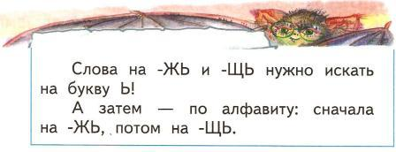
-Давайте запишем по два примера на каждый случай.

3) применение полученных знаний (с.154, №121) (слайд №4)
-Запишите слова правильно.

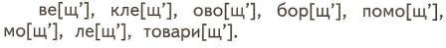

-Что мы должны помнить? Проверьте, правильно ли вы записали слова. (слайд №5)

Вещь, клещ, овощ, борщ, помощь, мощь, лещ, товарищ.

4) создание проблемной ситуации; (с.155, №122)
-Прочитайте слова: (слайд №6):
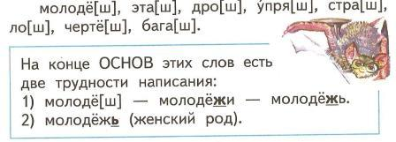

-Объясните, о чём предупреждает Мышь. Устно проверьте слова с буквой парного согласного на конце слова. Запиши их.

5) самостоятельное применение знаний и способов действий (с.155, №122) (слайд №7)
-Проверьте, правильно ли вы написали слова.

Молодёжь, этаж, дрожь, упряжь, страж, ложь, чертёж, багаж.
-Что нужно сделать сначала, чтобы написать эти слова правильно, что – потом? (Сначала проверить, какую согласную букву напишем, а затем подумаем, надо ли писать Ь).
-Кто выполнил задание без ошибок? Молодцы!

III. Физминутка.

-А теперь отдохнём. Я буду читать стихотворение, а вы повторяйте мои движения.
Медвежата в чаще жили,
Головой своей крутили,
Вот так, вот так головой своей крутили.
Медвежата мёд искали,
Дружно дерево качали,
Вот так, вот так дружно дерево качали.
Вперевалочку ходили и из речки воду пили.
Вот так, вот так и из речки воду пили.
А потом они плясали,
К солнцу лапы поднимали.
Вот так, вот так к солнцу лапы поднимали.

IV. Применение полученных знаний.
- выполните задание из учебника (с.155, №123)
(слайд №7):

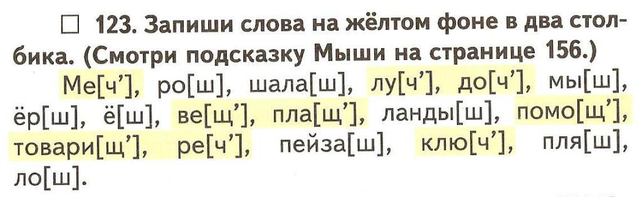
(слайд №8)
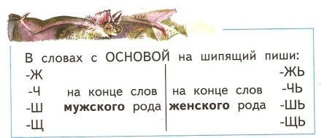
-Что нужно сделать сначала, чтобы написать эти слова правильно, что – потом? (Сначала проверить, какую согласную букву напишем, а затем подумаем, надо ли писать Ь).

2)самоконтроль (слайд №9)
меч дочь
луч вещь
плащ помощь
товарищ речь
ключ

-Какой вывод можете сделать о работе Ь?
-Какой вывод можете сделать о написании слов мужского и женского рода, ОСНОВА которых оканчивается на шипящие звуки?
-Какую же тайну русского языка мы сегодня повторяли?
На доске слайд №10:
СЛОВА – НАЗВАНИЯ ПРЕДМЕТОВ С ОСНОВОЙ НА ШИПЯЩИЕ ЗВУКИ ПИШУТСЯ:
ЖЕНСКОГО РОДА – С Ь,
МУЖСКОГО РОДА – БЕЗ Ь.

-Как правильно написать оставшиеся слова из упр. 122? (Подобрать проверочные слова)

- комментированное письмо:
Рожь – ржи, шалаш - шалаши, мышь - мыши, ёрш - ерши, ёж -ежи, ландыш - ландыши, пейзаж - пейзажи, пляж - пляжи, ложь – лжи.

4)проверочная работа (задания на карточках):

Подчеркни слова, в которых допущены ошибки:
Глупыш, врачь, калачь, сыч, ветош, брошь, мелоч, печь, реч,
силач.

-Здесь ошибки отыщите, в чём причина их скажите.
-Какие слова вы подчеркнули? (врач, калач, ветошь, мелочь, речь) Какие ошибки допущены в этих словах?

VI. Итог.

-Услышим скоро мы звонок,
Пора заканчивать урок.

- Итак, какую ТАЙНУ РУССКОГО ЯЗЫКА мы повторяли сегодня на уроке? (Как правильно писать слова-названия предметов, ОСНОВА которых оканчивается на шипящий звук.)
-Всё ли было понятно на уроке? Усвоил ли каждый из вас тему?
-Кто из вас испытывал трудности, чувствовал себя не совсем уверенно?
-Ребята, попробуйте сами оценить свою работу на уроке?

На столе лежат сигнальные карточки:

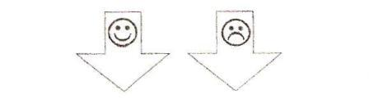

-Если вы считаете, что усвоили тему на «отлично», покажите улыбающегося человечка.
-Если где-то в чём-то не уверены, то покажите задумчивого человечка.
Оценка своей работы учащимися.
-Дома обязательно расскажите родителям о том, что узнали на уроке.
-Сегодня на уроке хорошо работали…
-Спасибо! Урок окончен!

VII. Домашнее задание: с.156, № 124.
